**Página Web – Laboratorio 6**

**0901-16-420 Gustavo Perez**

1. **Creación de Repositorio para almacenar código fuente**

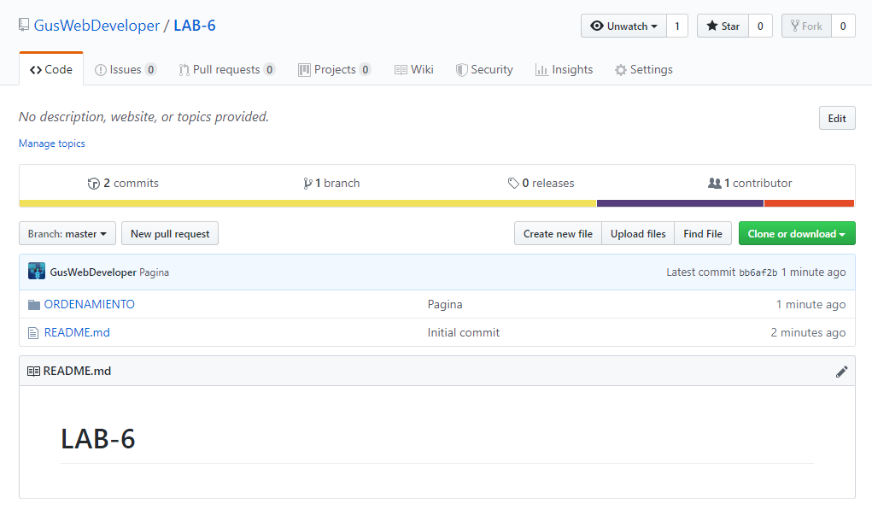

1. **Creación de capetas de contenidos de la página**

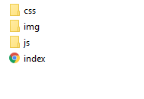

1. **Creación de estructura base de la página con la asistencia de la extensión emmet HTML de vsCode**

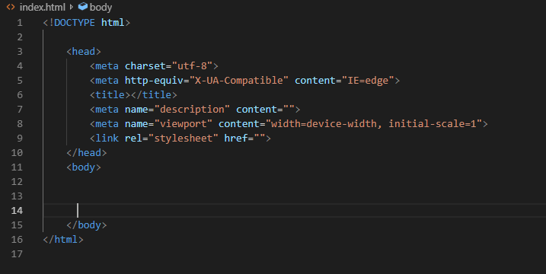

1. **Estructura de Pagina**

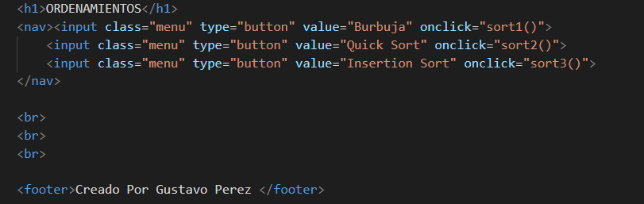

1. **Apariencia sin estilos**

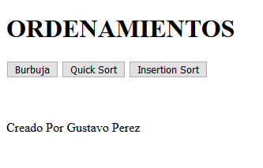

1. **Se incluyen estilos para fondos y posiciones de contenedores**

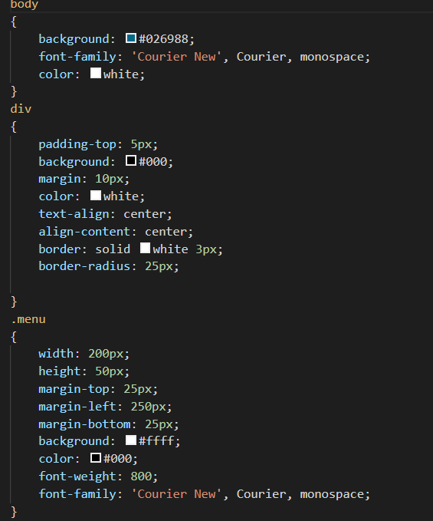

1. **Vista actual.**
2. **Apariencia con estilos**

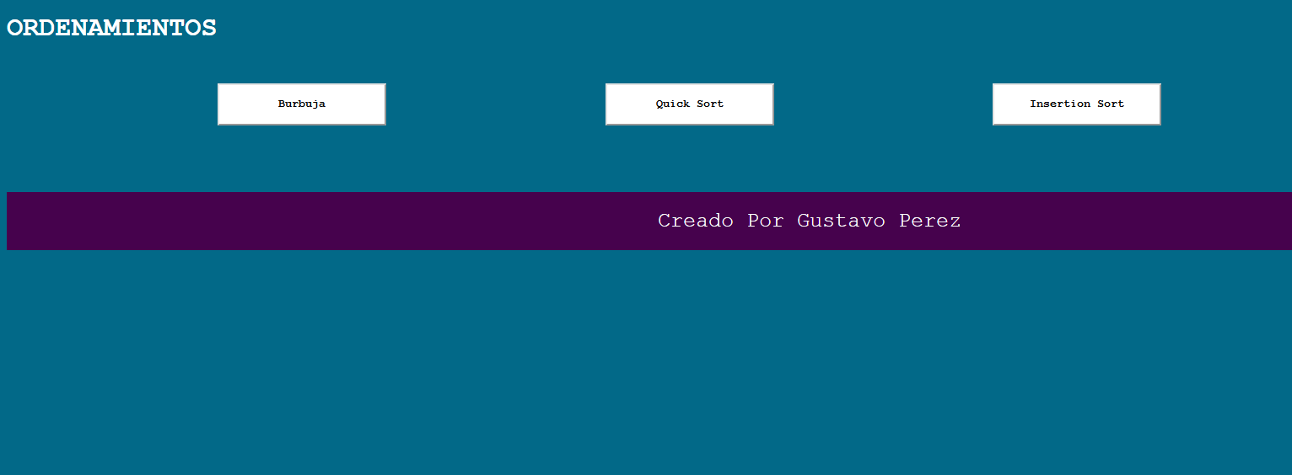

1. **Llenado de arreglo en JS**

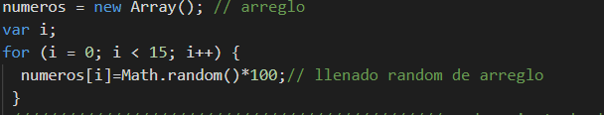

1. **Funciones de ordenamiento en JS**

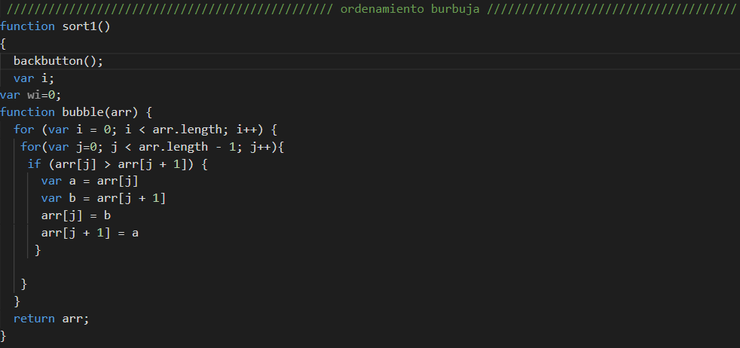

1. **Función de tamaño automático**

****Se asigna un porcentaje de width a los div, basado en el valor de su número.

1. **Asignación de funciones a Botones**

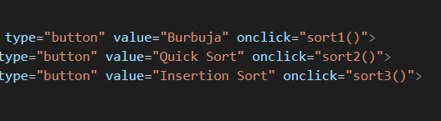

1. **Ordenamientos**

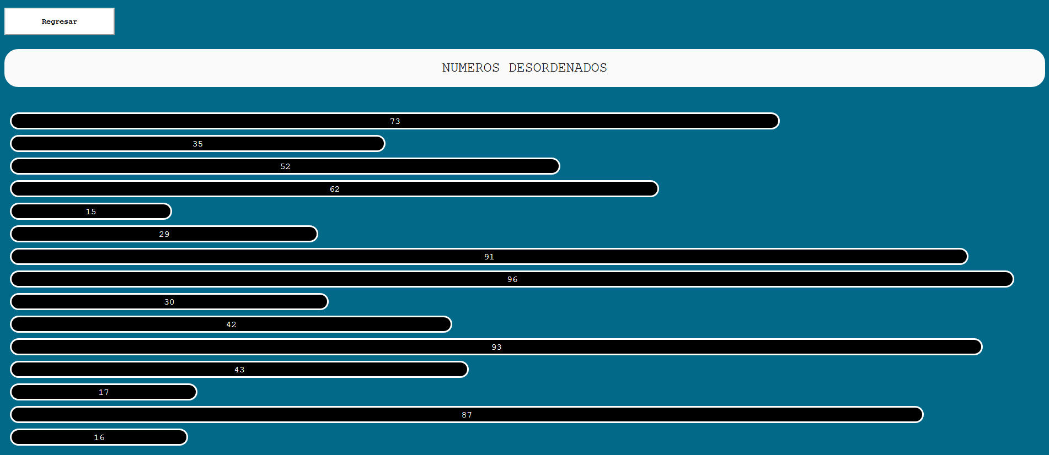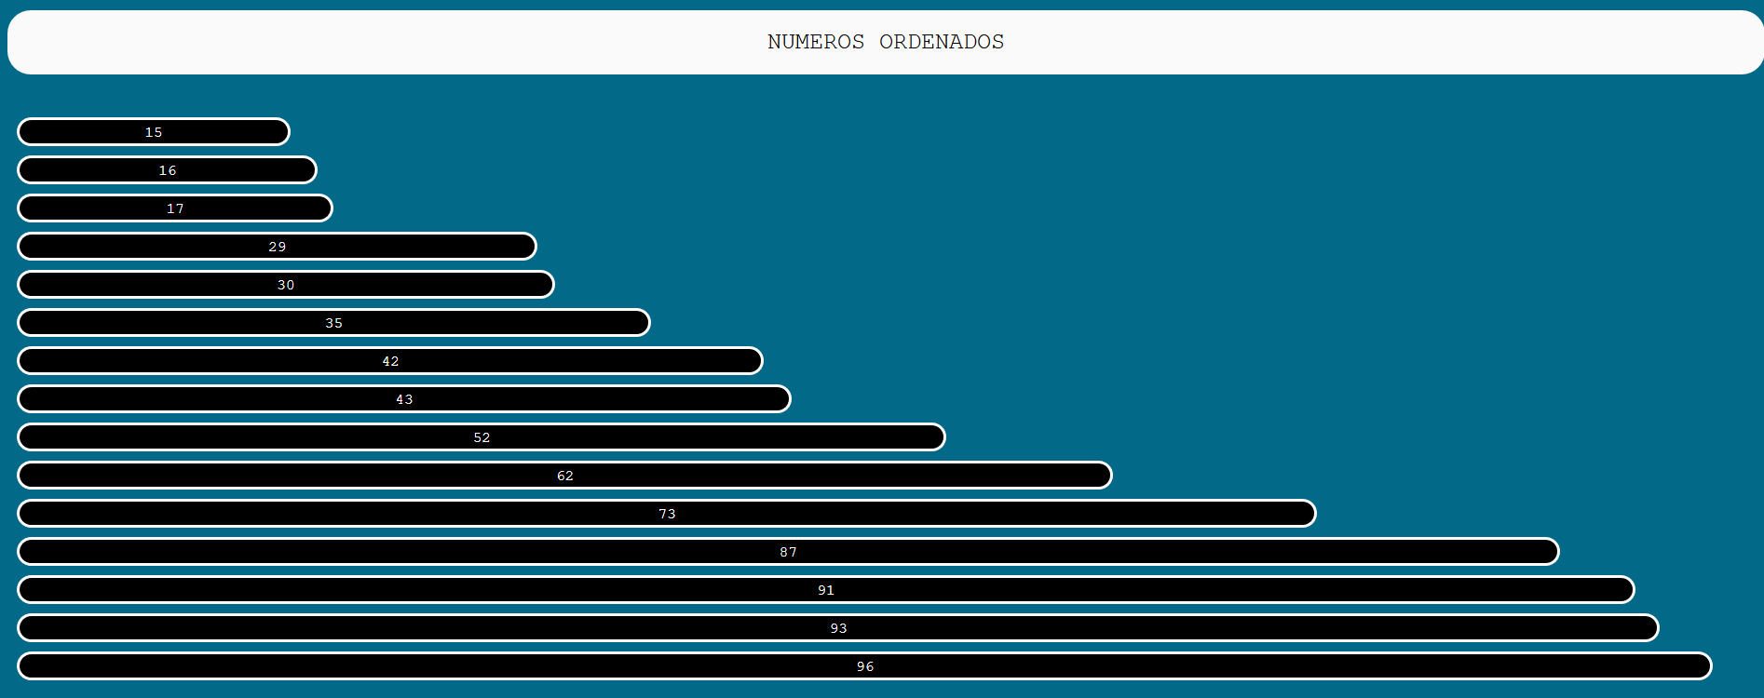

1. **Máximo y Mínimo**



1. **Responsive Desing**

